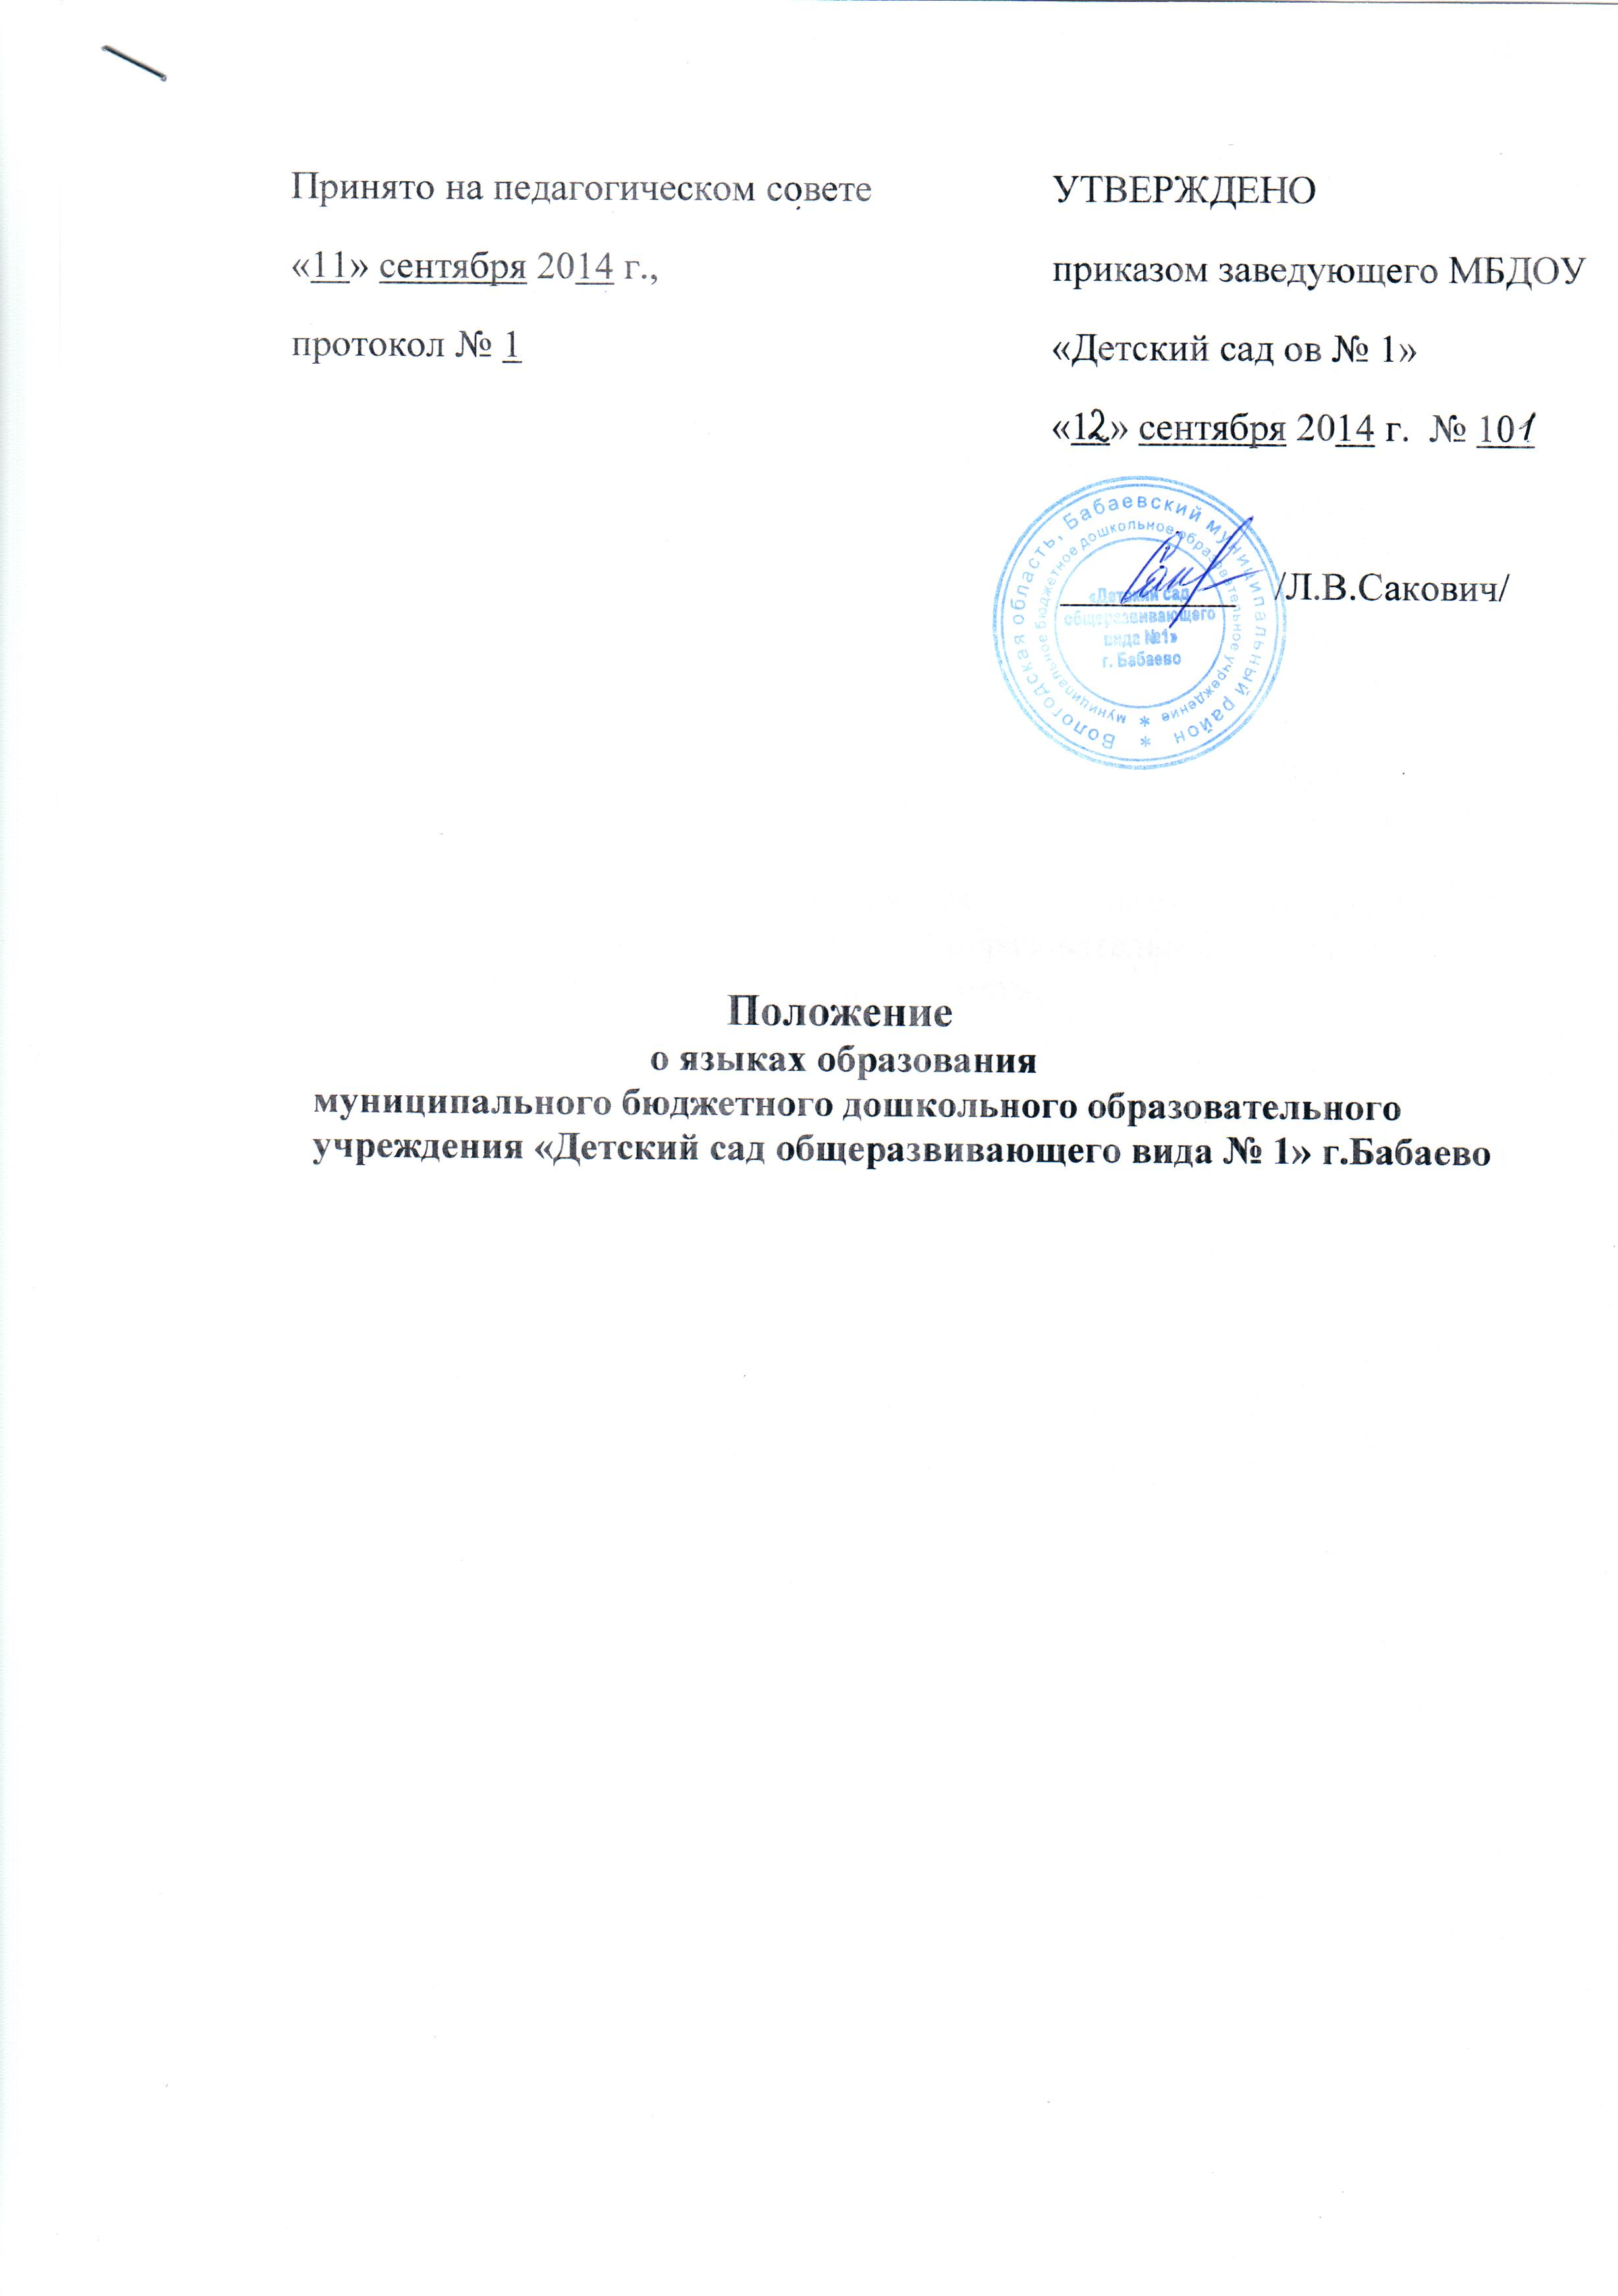

1. Настоящее Положение определяет языки образования в муниципальном бюджетном дошкольном образовательном учреждении «Детский сад общеразвивающего вида № 1»г. Бабаево (далее – Учреждение). Положение разработано на основе Федерального закона «Об образовании в Российской Федерации» № 273 – ФЗ от 29.12.2012 г. (ч.2 ст.14, ч.4 ст.14)
2. В Учреждении образовательная деятельность осуществляется на русском языке, если настоящим Положением не установлено иное. Преподавание и изучение русского языка осуществляются в соответствии с федеральными государственными образовательными стандартами.
3. Право на получение дошкольного образования на родном языке из числа языков народов Российской Федерации, а также право на изучение родного языка из числа языков народов Российской Федерации реализуется в пределах возможностей, предоставляемых системой образования, в порядке, установленном законодательством об образовании.
4.Язык образования определяется локальными нормативными актами организации, осуществляющей образовательную деятельность по реализуемым образовательным программам.

